
FAMILY RESORT VESPERA 4* MALI LOŠINJ
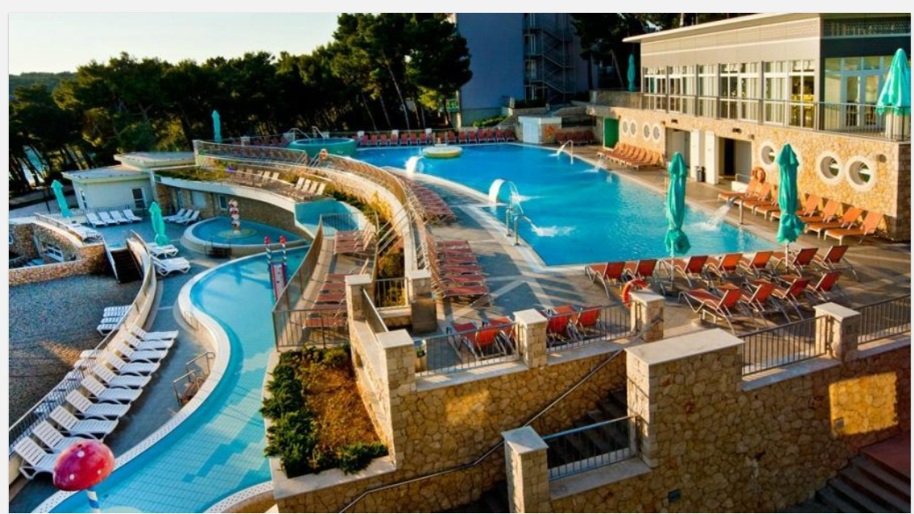
SPECIJALNA AKCIJA, FM 20% do 31.12.2025. uključen u cijene
13.06.2024. – 30.06.2026.
Standard Plus Park strana, Polupansion Plus
5 noćenja- 992 eur
6 noćenja- 1190 eur
7 noćenja- 1388 eur
Standard Plus Morska strana, Polupansion Plus
5 noćenja- 1056 eur
6 noćenja-1267 eur
7 noćenja- 1478 eur

Uključeno 1 dijete do 12 godina (11,99) + 1 dijete do 7 godina (6,99) s roditeljima u krevetu ili dvoje djece do 10 godina.

Family soba park strana, Polupansion Plus
5 noćenja- 1268 eur
6 noćenja- 1521 eur
7 noćenja- 1775 eur
Family soba morska strana, Polupansion Plus
5 noćenja- 1340 eur
6 noćenja- 1608 eur
7 noćenja- 1876 eur

Uključeno 2 djece do 12 godina. Dijete starije od 12 godina nadoplata 15% sobe.

01.07.2026. – 20.07.2026. uključeno.
Standard Plus Park strana, Polupanion Plus
5 noćenja- 1120 eur
6 noćenja- 1345 eur
7 noćenja- 1570 eur
Standard Plus Morska strana, Polupansion Plus
5 noćenja- 1200 eur
6 noćenja- 1435 eur
7 noćenja- 1675 eur

Uključeno 1 dijete do 12 godina (11,99) + 1 dijete do 7 godina (6,99) s roditeljima u krevetu ili dvoje djece do 10 godina.

Family soba Park strana, Polupansion Plus
5 noćenja- 1460 eur
6 noćenja- 1752 eur
7 noćenja- 2044 eur
Family soba Morska strana, Polupansion Plus
5 noćenja- 1540 eur
6 noćenja- 1850 eur
7 noćenja- 2155 eur

Uključeno 2 djece do 12 godina. Dijete starije od 12 godina nadoplata 15% sobe.
U cijenu je uključen ručak za djecu + piće uz večeru za djecu i odrasle.
Boravišna taksa se plaća na recepciji hotela.
Minimum stay: 5 noćenja.
Broj soba je ograničen.

